TIÊU CHUẨN VIỆT NAM
TCVN 4289 – 86
LOA NÉN
Hopm type Loudspeakers
Tiêu chuẩn này áp dụng cho các loại loa nén dùng để phát các tín hiệu âm thanh, sử dụng ở các nơi công cộng kể cả trong nhà và ngoài trời. Tiêu chuẩn này không áp dụng cho các loại loa chuyên dùng khác và các loại loa dùng trong môi trường có khí ăn mòn và dễ nổ….
1. PHÂN LOẠI VÀ THÔNG SỐ CƠ BẢN
1.1. Trên cơ sở các thông số về điện và điện thanh, loa nén được chia làm ba loại với các mức quy định như trong bảng 1 các thông số này được đo ở điều kiện khí hậu chuẩn theo TCVN 1966 – 77.
1.2. Công suất danh định của loa nén phải chọn một trong những trị số sau: 6, 10, 15, 20, 25, 30, 50 và 100VA.
1.3. Ký hiệu của loa nén gồm các phần sau:
- Chữ số, chỉ công suất của loa;
- Chữ cái LN, chỉ tên gọi của loa nén;
- Chữ số thứ ba, biểu thị số phân loại chất lượng của loa
- Chữ số thứ tư, biểu thị ký hiệu sản xuất của nhà máy;
- Chữ cuối cùng là ký hiệu TCVN ……
Thí dụ: 25 LN 15 TCVN …. Có nghĩa là loa nén công suất danh định 25 VA loại 1 ký hiệu sản xuất 5 theo TCVN ………
Bảng 1
Các thông số | Mức chỉ tiêu
Các thông số | Loại 1 | Loại 2 | Loại 3
1. Đặt tần số công tác danh định, Hz | 200 – 4000 | 350 – 3150 | 500 - 2000
2. Độ không đồng đều của đáp tuyến trong dải tần công tác của ion, không vượt quá, dB | ± 7,5 | ± 10 | ± 10
3. Thanh áp, danh định, dB | 100 | 90 | 80
4. Trở kháng của loa, Ω | 8 ± 10% | hoặc 16 ± 10 %
5. Công suất danh định của loa, VA | 6; 10; 15 | 20; 25 ; 30 | 50 ; 100
6. Độ méo không đường thẳng ở 1000Hz, % | 7 | 10 | 15
7. Góc mở của loa | ± 30º | - | -
2. YÊU CẦU KỸ THUẬT
2.1. Loa nén phải chế tạo phù hợp với các yêu cầu kỹ thuật của tiêu chuẩn này.
2.2. Loa nén phải làm việc tin cậy và an toàn trong mọi điều kiện của thời tiết nước ta.
2.3. Hình dáng bên ngoài của loa phải phù hợp với các mẫu đã được xét duyệt theo quy định.
2.4. Điện trở cách điện giữa phần kim loại với dây dẫn điện của loa không được nhỏ hơn 10MΩ
2.5. Loa phải chịu được công suất gấp đôi trong thời gian 1 ph ± 5s
2.6. Loa phải kết cấu sao cho dễ dàng thay đổi hướng của vành hoa trong mặt phẳng ngang và mặt phẳng thẳng đứng.
2.7. Các bộ phận làm bằng kim loại của loa phải có lớp phủ bảo vệ chống gỉ tốt.
2.8. Thời hạn sử dụng của loa không ít hơn 3300h.
3. QUY TẮC NGHIỆM THU
3.1. Loa sản xuất xong phải được kiểm tra trước khi xuất xưởng. Cơ sở sản xuất phải đảm bảo các loại loa xuất xưởng đạt các chỉ tiêu kỹ thuật và các yêu cầu khác được quy định trong tiêu chuẩn này ít nhất là 6 tháng kể từ khi loa được mang ra sử dụng.
3.2. Để khách hàng có thể kiểm tra được chất lượng của loa cũng như xem xét việc bao gói ghi nhãn có thoả mãn chỉ tiêu này không thì phải áp dụng các phương pháp chọn mẫu và phương pháp thử được chỉ dẫn ở phần dưới. Khách hàng có thể kiểm tra loa theo từng chỉ tiêu hoặc toàn bộ chỉ tiêu kỹ thuật của tiêu chuẩn này.
Khi kiểm tra xuất xưởng hàng loạt thì tỷ lệ sản phẩm mang ra kiểm tra loa 10% trong lô hàng cần kiểm tra nhưng không ít hơn 10 chiếc.
Xí nghiệp sản xuất cần tiến hành đo thử định kỳ chất lượng của loa ít nhất mỗi quý 1 lần. Ngoài ra đối với các loại loa mới sản xuất và các loại loa khi thay đổi một phần hoặc toàn bộ kết cấu vật liệu, hoặc công nghệ sản xuất, nếu những thay đổi này có thể làm ảnh hưởng đến đặc tính kỹ thuật và chất lượng của loa thì xí nghiệp sản xuất cũng phải tiến hành kiểm tra.
3.4. Kiểm tra loa tiến hành theo thứ tự sau đây:
a) Kiểm tra bề mặt;
b) Kiểm tra các chỉ tiêu kỹ thuật;
c) Kiểm tra độ tin cậy và khả năng chịu tác động khí hậu.
3.5. Kiểm tra các chỉ tiêu kỹ thuật của loa phải đo thử các thông số sau:
a) Dải tần số công tác;
b) Mức thanh áp danh định;
c) Độ không đồng đều của đáp tuyến tần số;
d) Độ méo không đường thẳng;
e) Trở kháng danh định;
g) Công suất danh định;
Đối với trường hợp kiểm tra xuất xưởng hàng loạt thì các chỉ tiêu trong điều 3 – 5 a, b ,c là những chỉ tiêu bắt buộc cần kiểm tra còn những chỉ tiêu khác là khuyến khích áp dụng.
4. PHƯƠNG PHÁP THỬ
4.1. Điều kiện thử
4.1.1. Trường âm
Loa phải được tiến hành đo trong các trường âm tiêu chuẩn trường tự do, trường tán xạ.
4.1.1.1. Trường tự do
Khi đo trong phòng câm thì phòng phải đảm bảo có độ hút ẩm cao, hệ số tiêu âm phải bằng hoặc lớn hơn 0,05 trong suốt dải tần số cần đo, sao cho thời gian âm vang bằng 0s. Phòng phải được cách âm tốt, sao cho mức ồn trong phòng câm phải đạt L_{TA} nhỏ hơn hoặc bằng 20 dB (A.I) thể tích làm việc của phòng đo phải đạt tối thiểu V lớn hơn hoặc bằng 50m³. Tỷ lệ kích thước của phòng nên chọn : (chiều cao: chiều rộng: chiều dài ) : C : R : D = 1 : 1, 4 : 1,9
Khi đo ngoài trời (chẳng hạn sân thượng của một nhà cao tầng ở khu vực yên tĩnh) thì loa và micrô phải đặt cách mặt nền ít nhất 1,5m và cách các mặt phản xạ khác trên 14m. Mức ồn ở khu vực đo (hoặc thời điểm đo) không được lớn quá làm ảnh hưởng tới các số liệu đo. Trong mọi trường hợp mức tín hiệu trên tạp âm không được nhỏ hơn 30 dB .
4.1.1.2. Trường tán xạ: Trường này được hình thành trong các phòng mà các mặt bao có độ phản xạ lớn đối với mọi tần số (thí dụ trong phòng vang) điều kiện tối thiểu với mọi điểm trong trường âm ở tất cả các mức thanh áp không được chênh lệch nhau quá ± 2 dB trong dải tần (200… 315 Hz) và ± 1 dB trong dải tần f lớn hơn hoặc bằng 315 Hz. Phòng phải có thể tích tối thiểu V_{min} lớn hơn hoặc bằng 100m³ và mức ồn L_{Ta} nhỏ hơn hoặc bằng 30 dB (A, I)
4.1.2. Thiết bị đo
- Dải tần số công tác của tất cả các thiết bị đo phải đảm bảo rộng hơn dải tần của loa cần đo ít nhất là 1/3 ốc ta ở cả 2 đầu.
4.1.2.1. Máy tạo sóng âm tần: phải đạt các tiêu chuẩn cơ bản sau:
- Cấp chính xác theo tần số: cấp 1;
- Cấp chính xác theo điện áp: cấp 2;
- Méo không đường thẳng: cấp 1;
4.1.2.2. Máy tạo sóng tạp âm, phải có các chỉ tiêu
- Độ bằng phẳng của các biên độ phổ đối với tạp âm trắng : ± 1 dB.
- Độ bằng phẳng của các biên độ phổ đối với tạp âm hồng : ± 1,5 dB.
- Độ tạo sóng trượt phải có khả năng chạy đồng bộ với các bộ lọc, với phổ kế, máy ghi mức tự động.
4.1.2.3. Bộ lọc phổ kế
Tất cả các loại bộ lọc phải hẹp, bộ lọc 1/3 ốc la, bộ lọc 1 ốc ta bộ lọc thông cao, bộ lọc thông thấp nhất phải có độ chênh lệch mức nhỏ hơn hoặc bằng 3 dB, độ dốc của sườn đặc tuyến lớn hơn hoặc bằng 45 dB/ ốc ta.
Phổ kế phải có độ chính xác về tần số: + (0,01 f + 5) Hz và sai số mức điện áp nhỏ hơn hoặc bằng ± 1 dB, dải động D lớn hơn hoặc bằng 30 dB, phải có khả năng chỉ thị các giá trị trung bình, giá trị hiệu dụng và giá trị đỉnh, có khả năng chỉ thị mức bão hoà.
4.1.2.4. Bộ khuếch đại công suất
Khi đo các thông số chính xác như đặc tuyến tần số – biên độ – độ nén…. cần sử dụng bộ khuếch đại công suất có chất lượng cao với các chỉ tiêu sau:
- Độ bằng phẳng của đáp tuyến tần số f ≤ ± 1 dB
- Trở kháng ra phải nhỏ hơn tải nhiễu Z_{ra} = $\frac{1}{5}$ Z tải.
- Mức tạp âm khi dùng hết công suất danh định: - 60 dB
- Méo không đường thẳng: K ≤ 1 %
- Mức dự phòng bão hoà ≥ 10 dB
Khi kiểm tra công suất của loa cho phép sử dụng các bộ khuếch đại công suất có chất lượng thấp hơn:
- Độ bằng phẳng của đáp tuyến tần số f ≤ ± 3 dB
- Mức tạp âm ≤ ± - 40 dB
- Méo không đường thẳng: K ≤ 10 %
- Mức dự phòng bão hoà: ≥ 5 dB
4.1.2.5. Micrô đo lường
Micro đo lường phải dùng loại có độ trung thực cao như micrô tụ, các chỉ tiêu kỹ thuật phải đảm bảo tối thiểu sau:
- Dải tần công tác f : 20… 18000 Hz ± 0,5 dB
- Dải động: 80 dB
- Mức thanh áp bão hoà: ≥ 140 dB
- Sai số độ nhạy: ≤ ± 0,5 dB
- Méo không đường thẳng K ≤ 0,2 %
- Mức tạp âm: L_{Ta} ≤ - 75 dB
4.1.2.6. Máy đo mức âm
Cho phép sử dụng các loại máy đo mức âm cấp chính xác hoặc cấp phổ thông kể cả dạng xung và dạng thông thường – Micrô phải đồng bộ và có khả năng chuẩn mức toàn máy – các chỉ tiêu kỹ thuật như điều 4.1.2.5.
Máy phải có đủ 3 chế độ «chậm », nhanh và xung có bộ chỉ thị mức bão hoà.
Đầu ra phải có khả năng nối với máy ghi mức: máy ghi âm và tai nghe v.v….
4.1.2.7. Máy ghi mức âm
Bộ phận ghi phải có khả năng điều khiển các máy tạo sóng và bộ lọc trượt; chạy đồng bộ trên thang tần số sai số không được lớn hơn 1 % Hz, trị số của mức ghi không được lớn hơn ± 1 dB . Qui ước dùng chiết áp đo loại 25 dB và 50 dB. Máy phải ghi được các giá trị trung bình, giá trị hiệu dụng và giá trị đỉnh, tốc độ ghi phải phù hợp với dạng tín hiệu đó ghi các đặc tính hướng phải bàn quay, đảm bảo chạy đồng bộ với bộ phận ghi từ 0….. 360º và sai số góc không quá ± 3º. Sai số mức không quá ± 1 dB.
2.4.2.4.8. Máy đo méo
Máy phải có khả năng đo chính xác các hệ số méo từ 1 đến 30% và sai số không lớn hơn 0,5 %.
4.1.2.4.9. Hộp đo trở kháng
Hộp cần có các bộ chỉ thị với sai số dọc không vượt quá 1%.
4.1.3. Các điều kiện khác
Loa được đo kiểm tra trong các điều kiện khí hậu tiêu chuẩn nếu trước khi đo, loa ở trong những môi trường khác thì phải để loa trong môi trường tiêu chuẩn ít nhất 1 h mới tiến hành đo. Điện áp kích cho loa phải ổn định và bằng điện áp danh định.
U_{dđ} = $\sqrt{R_{\text{dđ}\text{.}}\text{.}P_{\text{dđ}}}$
Trong đó: P_{dđ} công suất danh định theo thiết kế;
R_{dđ} trở kháng danh định của loa
4.2.4. Tiến hành thử
4.2.1. Đo dải tần số công tác: Theo sơ đồ được bố trí như hình 1a.
Tín hiệu đo từ bộ tạo sóng trượt (1) được khuếch đại nhờ tăng âm công suất (2) rồi phát ra loa (4) đặt trong phòng câm (5) vôn kế điện tử (3) chỉ thị điện áp danh định được đưa vào loa. Tín hiệu qua micrô đo lường (6) khuếch đại (7) rồi ghi lại trên máy ghi (8) .Tốc độ dịch chuyển tần số bộ tạo sóng trượt phải được điều khiển đồng bộ với tốc độ giây của máy ghi mức. Dòng điện cung cấp cho loa được giữ ổn định nhờ hệ điều khiển tự động, qua đó đặc tuyến tần số thanh áp của loa không bị ảnh hưởng bởi sự thay đổi trở kháng của loa.
Ngoài tín hiệu hình sin, ta có thể dùng tạp âm để xác định đặc tính của loa. Trong trường hợp này, hệ thống máy đo được bố trí như hình 1–b.
Tín hiệu đo (tạp âm trắng) từ máy tạp âm (1) được lọc thành dải hẹp (1/3 hoặc 1/6 ốc ta) nhờ các bộ lọc (2) và (9) đặt ở đầu vào và đầu ra của hệ thống đo, các bộ lọc này được điều khiển dịch chuyển dải thông đồng bộ nhớ máy ghi mức (10).
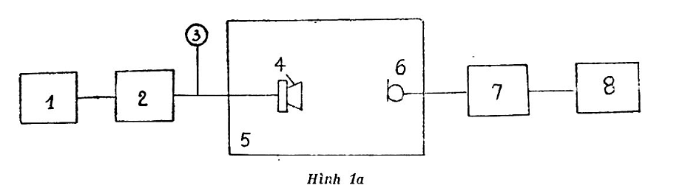
1. Máy tạo sóng trượt | 5. Phòng câm
2. Khuếch đại công suất | 6. Micrô đo lường
3. Vôn kế điện tử | 7. Khuếch đại micrô
4. Loa cần đo | 8. Máy ghi mức
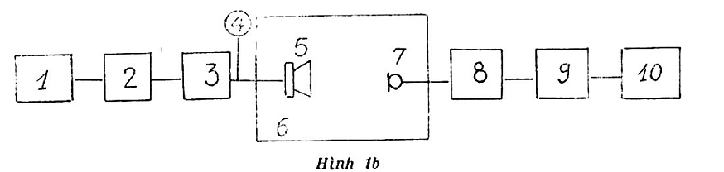
1. Máy tạo tạp âm trắng | 6. Phòng câm
2. Bộ lọc thông dải 1/3 ôcta | 7. Micrô đo lường
3. Khuếch đại công suất | 8. Khuếch đại micrô
4. Vôn kế điện tử | 9. Bộ lọc thông dải (1/3 ốc ta)
5. Loa cần đo | 10. Máy ghi mức
4.2.2.1. Đo mức thanh áp danh định.
Mức thanh áp danh định (hoặc độ nhạy) của loa thường được xác định trong trường hợp tự do, bố trí hệ thống máy đo như hình 2.
Tín hiệu qua bộ lộc 1/3 ốc ta có tần số trung tâm là 1000 Hz- Khoảng cách từ loa tới micrô là 1,5m nằm trên trục chính của loa. Điện áp kích cho loa phải bằng điện áp danh định U_{dđ} = $\sqrt{R_{\text{dđ}\text{.}}\text{.}P_{\text{dđ}}}$
và được kiểm tra bằng vôn kế điện tử (4) mức thanh áp danh định được chỉ thị trên vôn kế điện tử (10) của máy đo mức (7,8,9,10) chế độ động của máy đo mức qui ước dùng chế độ «chậm» hoặc xung.
Máy đo mức phải được chuẩn bằng ống chuẩn trước khi đo thanh của loa.
Cho phép dùng tín hiệu hình sin để đo thanh áp danh định. Độ nhạy của loa được xác định từ công thức :
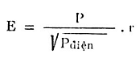
Trong đó P là thanh áp, xác định từ mức thanh áp danh định đơn vị là μ Bar
P điện là công suất danh định của loa tính theo đơn vị (VA)
r là khoảng cách từ loa đến micrô đo lường đối với r = r_{dd} = 1m và tần số f = 1000 Hz ta có độ chạy danh định của loa.
4.2.3. Đo búp hướng của loa: khi đo búp hướng của loa cần có thiết bị tự động quay và ghi đặc tính. Sơ đồ bố trí như hình 3, cần xác định búp hướng ở các tần số:
- Tần số giới hạn thấp;
- Tần số giới hạn cao;
- Tần số 500 Hz và 1000 Hz
Loa được quay với tốc độ góc đồng bộ với bộ ghi toạ độ cực đại trên máy ghi mức, đo máy ghi mức điều khiển, cho phép ghi mức búp hướng từ 0 …. 180º ….. 360º đối với các loa có tính đối xứng qua trục.
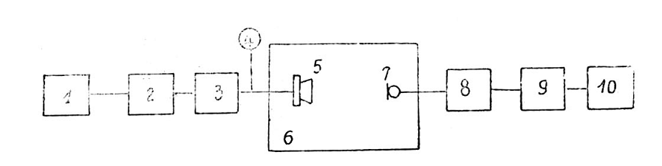
Hình 2
1. Máy tạo tạp âm ; 2. Bộ lọc dải hẹp; 3. Khuếch đại công suất;
4. Vôn kế điện tử; 5. Loa cần đo; 6. Phòng câm; 7. Micrô đo lường;
8. Khuếch đại micrô ; 9. Bộ lọc dải hẹp ; 10. Vôn kế điện tử;
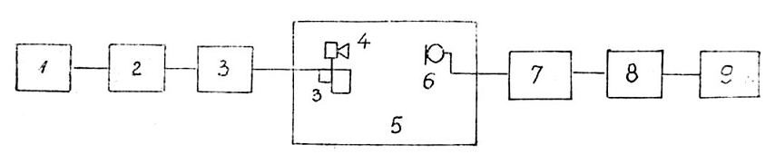
Hình 3
1. Máy tạo sóng âm tần; 2. Khuếch đại công suất; 3. Bàn quay;
4. Loa cần đo; 5. Phòng câm; 6. Micrô đo lường; 7. Khuếch đại micrô;
8. Bộ lọc dải hẹp; 9. Máy ghi mức;
4.2.4. Đo độ méo không đường thẳng
Đo độ méo không đường thẳng bằng cách ghi các sóng hai bậc 2, bậc 3, bậc 4 của loa theo hệ thống máy đo trên hình 4.
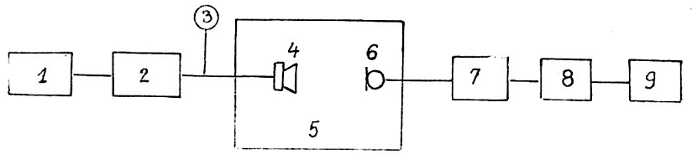
Hình 4
1. Tạo sóng âm tần | 6. Micrô đo lường
2. Khuếch đại công suất | 7. Khuếch đại micrô
3. Vôn kế điện tử | 8. Phổ kế (hoặc bộ lọc)
4. Loa cần đo | 9. Máy đo méo
5. Phòng câm
Cách đo tương tự như đo độ méo của một thiết bị điện tử khác.
4.2.5. Đo trở kháng của loa
Cho phép xác định trở kháng của loa trong một phòng bất kỳ nhưng khi đo phải để loa cách các mặt phản xạ ít nhất là 1m. Sơ đồ bố trí như hình 5.
Lần lượt xác định các trị số điện áp sụt trên điện trở mẫu R và loa được U₁ ,U₂ . Điện trở mẫu có trị số biết trước chính xác tới 0,1Ω, và bằng khoảng 10 lần trở kháng nhỏ nhất của loa.
Trở kháng của loa xác định từ công thức :
Z = R_{m} . $\frac{U_{2}}{U_{1}}$(Ω)
Với các tín hiệu đo ở các tần số khác nhau, ta xác định được đặc tuyến tần số của trở kháng loa và tần số cộng hưởng chính, trở kháng danh định được lấy ở tần số 1000Hz.
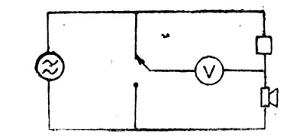
Hình 5
4.2.6. Đo công suất danh định
Công suất danh định theo thiết kế được kiểm tra bằng phương pháp khảo sát độ bền điện.
Loa cần khảo sát có thể đặt trong một phòng bất kỳ có những điều kiện khí hậu tiêu chuẩn như các phòng khác, thể tích của phòng không nhỏ hơn 20m³.
Điện áp đưa vào loa bằng điện áp danh định tính theo công suất thiết kế. Cho phép khảo sát đồng thời nhiều loa một lúc nhưng phải bố trí sao cho chúng không bị ảnh hưởng lẫn nhau, sơ đồ bố trí như hình 6.
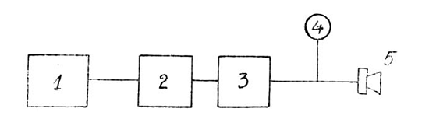
Hình 6
1. Bộ tạo tạp âm tráng; | 2. Bộ lọc tổng hợp;
3. Khuếch đại công suất; | 4. Vôn kế điện tử;
5. Loa cần kiểm tra
Loa chạy thử trong vòng 100h, mỗi ngày ít nhất 15h liên tục sau đó để loa trong các điều kiện khí hậu bình thường trong vòng 48h, rồi đo lại các thông số điện và điện thanh. Nếu loa giữ được các chỉ tiêu kỹ thuật thì công suất thiết kế được xác định.
4.2.7. Thời gian sử dụng của loa
Tiến hành kiểm tra trong vòng 500h và mỗi ngày thử 2 ca với thời gian không ít hơn 14h, giữa 2 ca nghỉ 1 h.
Giá trị của điện áp kích của loa được tính theo công thức:
U = 0,7m, U_{dđ} (1) với m là số loa đầu nối tiếp
U_{dđ} là điện áp danh định của loa, V
Thời hạn sử dụng T tính theo công thức
T = $\frac{{\text{Nt}}_{n}}{n}(h)$(2)
Với N là số loa thử ban đầu
T_{n} là thời gian thử, h
n là số loa hỏng trong thời gian thử
Khi không có loa hỏng thì n coi như bằng 1
5. GHI NHÃN, BAO GÓI, VẬN CHUYỂN VÀ BẢO QUẢN
5.1. Mỗi loại loa nén khi xuất xưởng phải có nhãn hiệu. Nội dung cần ghi rõ:
a) Tên loa, ký hiệu hàng hoá của xí nghiệp sản xuất;
b) Ký hiệu, qui ước của loa;
c) Trở kháng danh định của loa;
d) Tháng và năm sản xuất;
đ) Số tiêu chuẩn hiện hành.
5.2. Mỗi loại loa nén cần có bản chỉ dẫn sử dụng; với nội dung sau:
a) Tên của cơ quan mà xí nghiệp sản xuất phụ thuộc;
b) Tên hoặc ký hiệu của xí nghiệp sản xuất;
c) Địa chỉ của xí nghiệp sản xuất;
d) Ký hiệu quy ước của loa;
e) Số hiệu tiêu chuẩn hiện hành;
g) Tháng năm sản xuất;
h) Dấu của kiểm nghiệm;
k) Điều kiện bảo hành;
l) Các chỉ tiêu kỹ thuật chính của loa trong đó gồm:
- Điện áp danh định
- Công suất danh định
- Trở kháng danh định
5.3. Mỗi một loa được đặt trong hộp giấy các tông để bảo quản trong quá trình vận chuyển. Trên hộp được ghi các thông số như ghi trên loa. Khi vận chuyển loa đã đóng hộp phải cho vào một hộp lớn bằng bìa cứng và bên ngoài phải ghi rõ:
- Tên cơ sở sản xuất
- Ký hiệu mặt hàng của cơ sở sản xuất
- Số lượng toàn bộ số loa trong hộp
- Kích thước của hộp
- Khối lượng hộp, kg
- Ký hiệu nhẹ tay «chiếc cốc»
- Ký hiệu tránh ẩm ướt «chiếc dù»
5.4. Loa chưa đóng hộp hay đã đóng hộp phải bảo quản ở nơi khô ráo, thoáng khí, xa các nguồn nhiệt, không có hơi axit, bazơ hay các chất hoá học độc hại khác.
- Nhiệt độ trong kho không được quá 40ºC.
- Độ ẩm tương đối trong kho không quá 90%
5.5. Khi vận chuyển loa phải có biện pháp tránh ẩm ướt và va chạm mạnh. Nếu vận chuyển đường quá xa trên 50km thì phải có kê lót các hộp bằng chất xốp mềm để tránh các chấn động và va chạm.

